

硕士学位论文开题报告

**题目：谐振式路面状态传感器研究与设计**

**学 号 ： M201572422**

**姓 名 ： 舒俊**

**专 业 ： 控制工程**

**指 导 教 师 ： 葛俊锋**

**院（系、所） ： 自动化学院**

**华中科技大学研究生院制**

**填表注意事项**

一、本表适用于攻读硕士学位研究生选题报告、学术报告，攻读博士学位研究生文献综述、选题报告、论文中期进展报告、学术报告等。

二、以上各报告内容及要求由相关院（系、所）做具体要求。

三、以上各报告均须存入研究生个人学籍档案。

四、本表填写要求文句通顺、内容明确、字迹工整。

# 1课题来源

课题来源实验室内部需要。

# 2 研究背景和意义

高速公路最近十多年在我国范围内飞速扩建，高速公路的快速发展极大便利了国人的出行，但由此道路交通事故发生率也在相应增长。其中，由于道路结冰或湿滑导致的交通事故占所有交通事故的70%左右[1] 。结冰和积水都在一定程度上使路面与汽车轮胎间的摩擦系数减小，特别是结冰条件下，路面摩擦系数显著下降[3] ,增加了车的制动距离，降低了车的可操控性，使得车辆极易发生打滑，甚至引发严重的交通事故，与干燥路面相比，其交通事故发生率高达数倍以上。

而现有应对公路灾害路况的基本方法主要有借助气象预报信息，然后加上图像信息，向公众发布关于公路冰雪的信息，提醒人们注意采取合理的驾驶方法。但此方法的缺陷为：只能是宏观大尺度的气象信息，缺乏关于路况具体和详细的信息，例如，根据气象预报，某地区有积冰可能，但某一段公路上到底是否有积冰并不确定，人们仍然无法得到准确的信息。由于不能获取准确的路面信息，在可能结冰路段，路政部门就需要花更多的人力去进行检测；同时，除冰等工作调度也会出现时间上的延迟，造成不可预估的损失。

早在2012年11月，为应对剧烈变化的环境气候导致的路面冰雪灾害问题，我国交通运输部门与气象部门特联合发布了《公路交通气象观测站网建设暂行技术要求》，即747号文件，文件中要求全国范围内的高速公路气象观测站点中包含路面状态、结冰积雪、冰点温度等传感器。而在我国，气象站[5] 本身发展相对较晚，路面状态传感器的发展也是刚刚起步，大多数仍处于研究阶段，至今鲜有民用级别的路面状态传感器；而国外品牌如芬兰Vaisala、德国Lufft等其价格之高使得很难在我国大量投入使用。为此，研制出一款符合实际需求的路面状态传感器迫在眉睫。

应当注意的是实际路面结冰状况比较复杂[6] ，常年有泥土、石子等干扰条件，也不允许安装有突出物体，另外传感器本身需要能够抗重载车辆碾压。恶劣的环境使得很多适用于其他应用场景（如飞机结冰探测）的结冰积水检测方法并不适用于道路状态的检测，这也是国内很多传感器仅处于理论研究的原因之一。

依托对现有成熟的结冰传感器理论的研究，开发出一款“新型”的传感器来对路面状态进行检测。考虑安装及使用方便，采用无线方式对数据进行传输，最终数据可以上传至云端（在允许的情况下也可接入气象站）。通过此传感器对路面状态进行实时监测，也可通过辅助传感器（如温度传感器）的数据对路面状态进行预判，在路面结冰或快要结冰的情况下，及时发出预警信号，提醒司机减速慢行，通知路政部门进行相应的除冰工作等，从而减少交通事故的发生，减少对路面监测的人力和物力的消耗。

# 3 国内外研究现状

国外一些发达国家很早便提出建设气象站的要求，其相应的路面状态传感器的研究工作也启动较早，因此国外相应传感器技术较为成熟，已有部分投入生产使用，主要公司有德国Lufft，芬兰Vaisala，瑞典的Sensice等。

在我国，随着人民生活水平的日益提高，公路交通的快速发展，道路交通安全被人们逐渐重视起来，而道路结冰积水是影响道路安全的重要因素。为此，近年来我国路面状态传感器的研究才逐渐发展起来。由于起步较晚，且在恶劣道路情况下对路面状态进行检测实有难度，因此，我国对于路面状态传感器的研究多处于理论研究状态，鲜有投入商业使用。

对于结冰检测的方法在国内外已有众多研究，其方法也是多种多样，例如：振动式[7] 、光纤式[8] [9] 、超声波式[10] 、图像式[11] 、电容式[12]  等。虽然这些结冰传感器在结冰方面的研究已经相对较为成熟，且有很多已投入实际使用。但对于道路这种环境相对恶劣的条件下，一些用于普通结冰探测的传感器就显得相形见绌。因此，一些在普通结冰探测方面有不错效果的传感器，并不一定适用于路面状态检测方面。本文主要针对路面状态传感器进行研究与分析。

国内外常见的路面状态传感器的理论研究主要分为非接触式和接触式。非接触式测量方法包括反射光强测量法、光学偏振法以及气象预测法；接触式测量方法包括光纤测量法、电容测量法以及谐振式测量法等。

**3.1 反射光强测量法**

光强法主要是利用路面状态不同，对光的吸收和反射也会产生不同效果。通过光源照射路面后，对其反射光进行检测，根据接收反射光强的不同来判断路面状态。

1. 多波段反射光强检测法

瑞典中部大学的Patrik Jonsson[14] 提出了一种多探测器的光强检测方法来对路面状态进行检测。为了区分路面状态，选用了960*nm*、1550*nm*与1950*nm*波长敏感的探测器进行探测。同时为了覆盖以上几个波段的探测器，采用卤素灯作为光源。其安装示意图如下图所示，卤素灯作为光源和3个探测器固定在离路面30*cm*高度的地方，与路面呈40º的夹角。

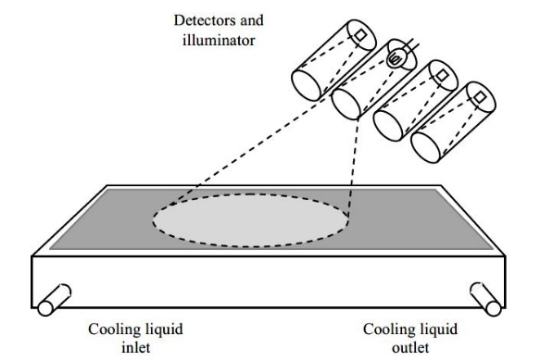

图3. 1 多探测器光强检测法安装示意图

分别对Dark、Dry、Wet、Black ice、Thick ice、Wet snow、Cold snow七种状态的路面进行试验，获取3种探测器对以上七种路面状态反射光强接收的情况。然后以3种敏感波段的探测器检测到的值作为三维图像的三维坐标值。如下图所示，可以分为7个簇，通过计算七个簇间的距离和簇内距离，最终获得如下表所示的数据。从表中可以看出，最小的簇间距离0.3129也远大于最大的簇内距离0.0078（约40倍），也就意味着各个状态路面状态之间能够明显的进行区分，但不能定量测量。

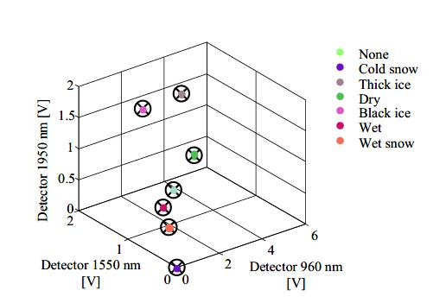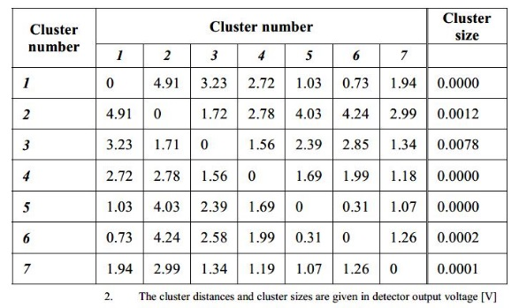

图3. 2 多探测器光强检测法数据处理结果

1. 变角度光强测量法

国内学者徐松松[15] 等人考虑到多波段测量法需要更多的探测器，相应增加成本，因此提出一种多角度测量反射光强的方法来进行路面状态的检测。

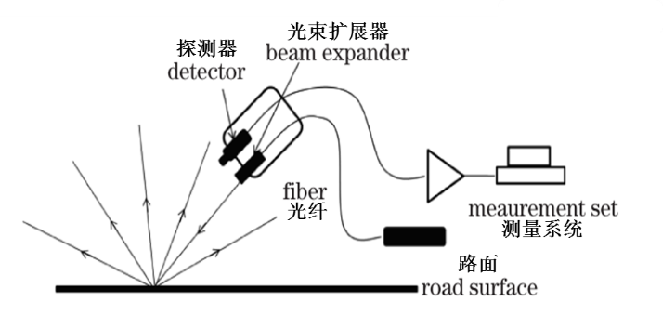

图3. 3 变角度光强测量法结构示意图

如上图所示系统中光线通过光线传播来减少损耗，光源与光线扩展器之间通过光线连接，系统将光线扩展器和探测器绑定在一块，防止出现角度相对变化对测量结果带来影响。

利用路面状态不同时，即积水、积冰以及干燥三种路面状态情况下，光在其中传播的光路不同，导致探测器探测到的光量不同来对路面状态进行检测，通过改变传感器与路面法线方向的角度，测得0~60º范围内不同角度下的光强，如下图a中所示，对于水和冰在角度较小时，有较大的反射光功率，角度增大后，反射光功率基本为零。因此完全可以利用0~6º角度范围来进行判读，效果如下图b所示。

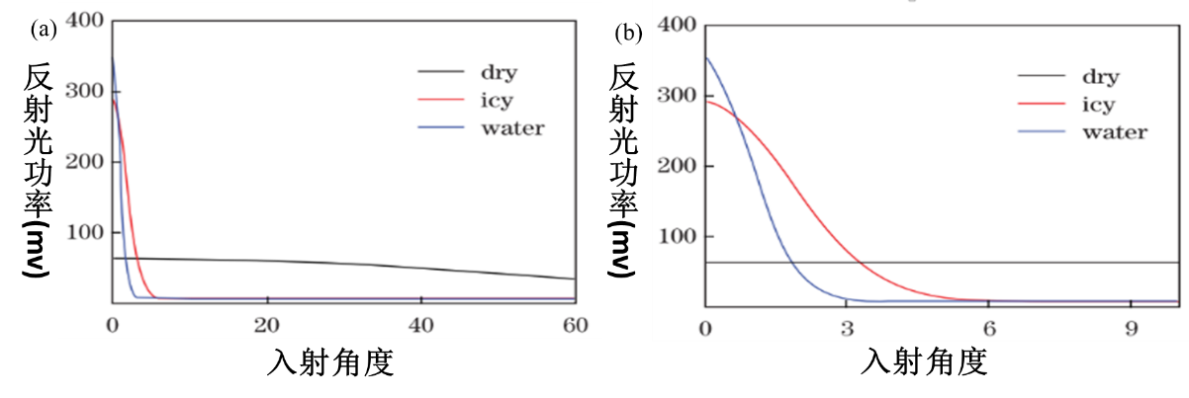

图3. 4 变角度光强测量法结果分析图

1. 应用现状

由于其原理简单，实现起来相对容易，国内外已有很多公司采用此种方法研制出使用于商业的传感器，常见的主要厂商有瑞典的Sensice 公司的某产品和芬兰的Vaisala 公司的DSC111等。

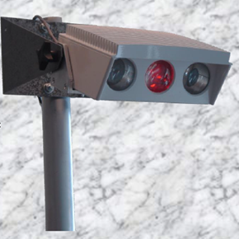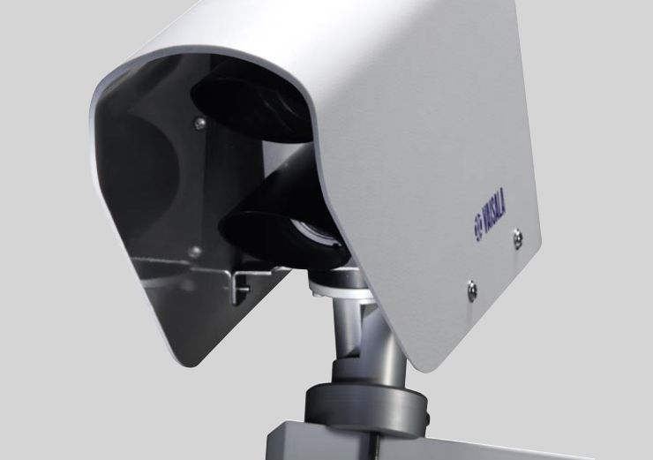

图3. 5 Sensice公司产品和Vaisala公司的DSC111

**3.2 偏振光测量法**

偏振是电磁波的一种重要特征，而光波就是电磁波的一种。射向界面的一束光，反射光线与折射光线都是部分极化光。当入射光以一种特殊角度（起偏角或布儒斯特角）入射时，反射光与折射光互相垂直，此时的反射光是极化光。因为只有当路面出现积水或者结冰状态时，才会发生极化现象，偏振光检测法就是利用检测反射光的偏振强度来判断路面状态。

1. 偏振光测量法

早在1988年国外学者Keiji Fujimura 与Takashi Sakamoto[16] 便提出了根据极化强度来测量路面状态的方法，其测量系统结构如下图所示。将光源以某个角度照射路面，探测接收器以相同角度进行接收。探测器中分别有垂直和水平的两个偏振片，对两个方向的光进行检测，记垂直方向的偏正光的强度为P1，水平方向的偏振光的强度为P2，通过比较不同路面状态时P1和P2的大小进行路面状态的判断。但此方法对角度要求较高。



图3. 6 偏振光测量法结构示意图

1. 国内学者对其检测方式进行改进

国内学者同样基于此原理，在Keiji Fujimura 与Takashi Sakamoto的基础上，提出了一种改进的探测路面状态的方法[17] 。其主要对偏振光的探测方法进行了改进，将之前使用的特殊探测器换成通用的线性CCD、TN液晶屏和水平偏振片组成的探测结构进行检测。其结构如下图所示。

TN液晶屏有一个重要的特性就是，无外加电场时，将偏振光扭转90º，自然光正常通过；当外加电场时，无论是偏振光还是自然光均能正常通过。当路面为干燥状态时，光线不会发生极化现象，无论TN型液晶是否施加电场，光线均能正常通过，通过水平偏振片后，在CCD上有同样的光强效果；当路面为积水或者结冰状态时，此时会发生极化现象，TN型液晶在不施加电场时，水平极化光会发生90º扭转形成垂直方向的极化光，通过水平偏振片后，几乎不会产生光强，而TN型液晶屏施加电场时，水平极化光不会发生扭转，通过水平偏振片后的光强不会减弱，从而判断路面状态。

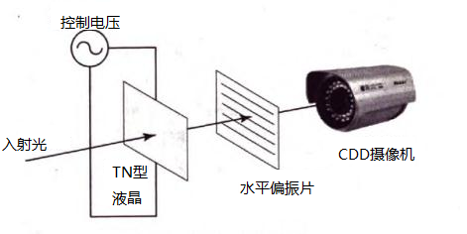

图3. 7 TN液晶屏偏振检测法结构示意图

1. 偏振、散射互补测量法

由于Keiji Fujimura等人提出的方法仅考虑了镜面反射后的偏振光的强度，对角度要求较高，当水厚和冰厚发生变化时，可能会引起后续结果的变化。为此L. Colace 等人[18] 提出了新的改进方法，主要是对漫反射的光强进行测量来保证测量结果的准确性。



图3. 8 偏振、散射互补测量法结构示意图

通过探测器PD1检测漫反射光的强度，通过调整偏振片P使得探测PD2能够检测两个极化方向的光强。探测器PD1检测到的结果如下图所示，定义极化参数（为水平偏振光强度，为垂直偏振光强度），探测器PD2检测的结果通过上述公式进行计算后，绘制的如下图所示的结果。结合两个探测器的结果判断路面状态。

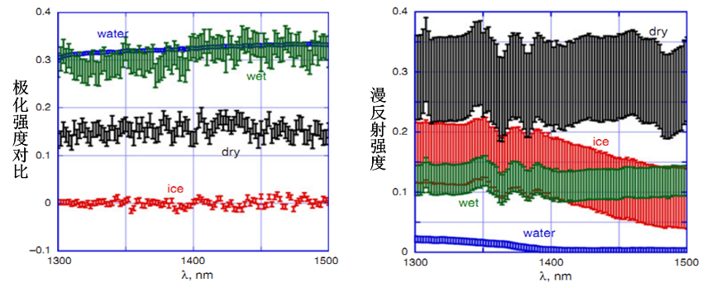

图3. 9 偏振、散射互补测量法测量结果图

1. 应用现状

由于此原理的传感器对探测器要求较高，价格较贵以及对安装方式不便等原因，导致该原理的传感器基本没有被实际应用，现仅处于理论研究阶段。

**3.3 电容测量法**

电容[19] [19] ，其中，是一个常数，为两电极间介质的介电常数（电容率），*S*为两电极间的正对面积，*d*为两电极间的距离，*k*是静电力常量。而当两电极间为空气、水或者冰时，由于这几种介质的电容率不同，会引起电容大小的变化，从而判断路面状态。



1. 固定电容测量法

太原理工崔丽琴等人[20] 用等间隔的排布的电极来用于电容测量。其传感器结构如下图所示，通过图中两侧的段子将电极引出，使用CAV444集成芯片直接测量电极两端的电容。

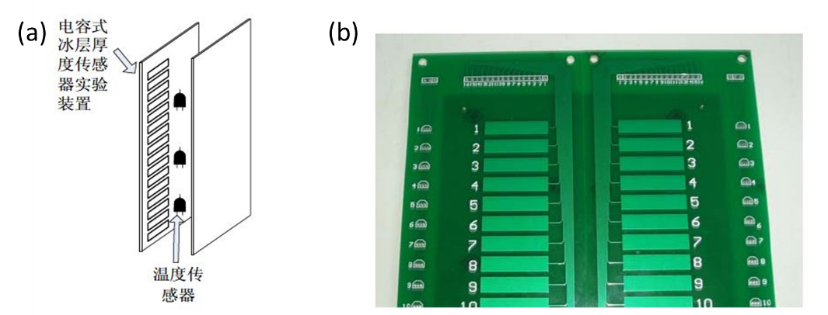

图3. 10 固定电容测量法极板效果图

利用电极间介质不同时，其电导率也不同的原理。在空气中时，电极两端的电容值很小，基本在3*pf*左右；当有冰（或者冰水混合物时），两电极间的电容值会增大到20~60*pf*，从上图可以看出，电极自上而下排布，如果某相邻两电极之间的电容相差15*pf*以上，则冰（冰水混合物）-空气分界面便处于两电极中间。

但此传感器测量在结冰或者冰水混合物情况下的电容不能进行区分这两种状态，仍需结合温度判断是否处于结冰状态。

1. 相对电容测量法

Amedeo Troiano等人[21] 提出了一种新颖的电容测量的方法来进行路面状态的判断。电容的大小与电极的形状、尺寸和电极间的介质的厚度和电容率有关。电极已经固定不变，则表示电极的形状、尺寸已经确定不变；能引起电容变化的因素仅为两极间的介质（主要是介质的厚度和介质的电容率）。但是此方法是测量不同频率电压驱动下相对电容的大小。

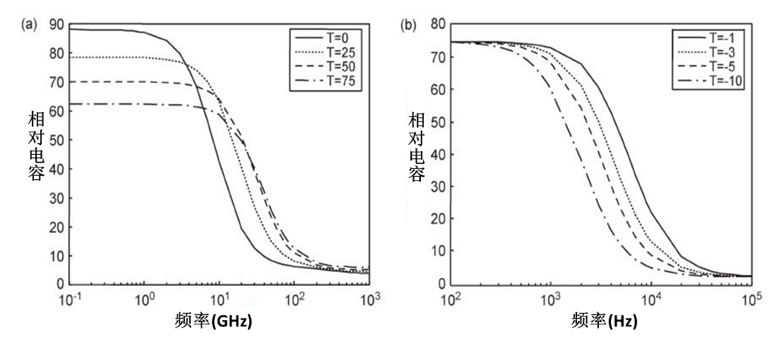

图3. 11 相对电容测量法测量结果图

从上图可以看出：

1. 当两电极间的介质为水时，在T=0~T=75的温度范围内，在~之间存在一个转折频率，在此频率之前，相对电容率保持不变，大于该转折频率时，随着频率的升高，相对电容减小；



1. 当两电极间的介质为冰时，在T=-1~T=-10的温度范围内，在~之间存在一个转折频率，在此频率之前，相对电容率保持不变，大于该转折频率时，随着频率的升高，相对电容减小；



1. 两电极间的介质为水或者冰时，都存在转折频率，且介质为水时的转折频率远大于介质为冰时的转折频率（高出几个数量级）；
2. 由于两电极间的介质不同时，转折频率相差数个数量级，不会因为介质的厚度问题引起相对电容的重叠问题。

其大致判断为下表所示。

表3. 1 相对电容测量法测量结果判断表

|  |  |  |
| --- | --- | --- |
| **低频段电容值** | **高频段电容值** | **状态判断** |
| 小 | 小 | 空气 |
| 大 | 小 | 冰 |
| 大 | 大 | 水 |

1. 应用现状

德国Lufft公司的IRS31Pro能够定性测量路面的积水、结冰、干燥等状态，还能定量测量4mm以内的水膜厚度，不能定量测量冰层厚度；国内博伦经纬公司生产的BLRS31也是采用电容原理进行测量，实现的功能与IRS31Pro类似。

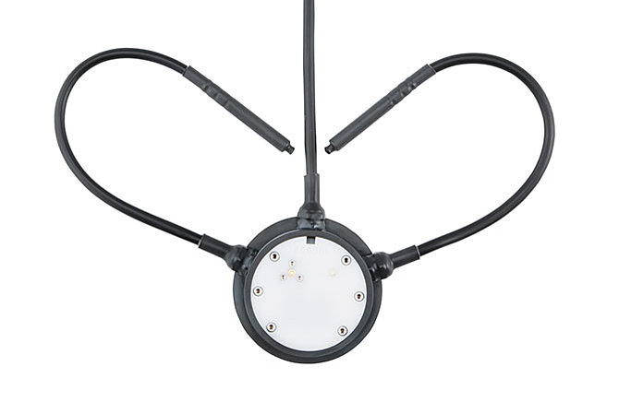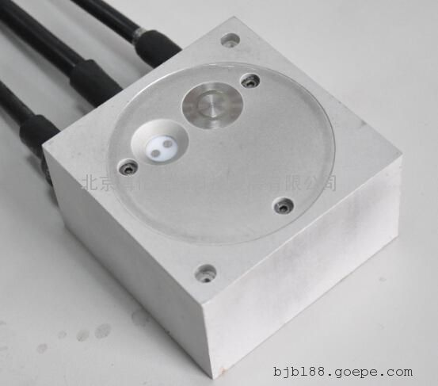

图3. 12 电容式路面状态传感器实物图

**3.4 光纤测量法**

1. 光纤测量法原理

光纤结冰传感器中主要是将光纤作为光传输的一种介质，其传感器主要有光源、发射光纤束、接收光纤束以及光电探测器组成，光纤式路面状态传感器结构和安装方式大致如下图所示。

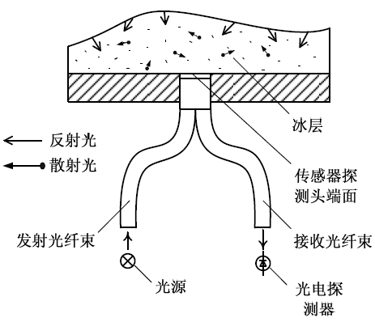

图3. 13 光纤测量法结构示意图

当道路表面处于干燥状态时，光纤中的光在光纤-空气界面处发生反射和折射两种情况，折射到空气中的光不在回来，反射的光只能在发射光纤束中传播，无论是反射还是折射的光均不能被接收光纤束接收，因此探测器几乎检测不到光。当路表面积冰或者积水时，由于冰层和水层内结构复杂，光纤会在冰（水）、光纤-冰（水）界面处以及冰（水）-空气界面处发生反射、折射以及全反射等过程，最终会有部分光进入接收光纤束，通过探测器判断采集到的光量的多少来对冰（水）厚度进行判断。其结构简单，且能通过改变光纤分布模式来对冰（水）层进行测量，但是无法区分冰和水两种路面状态。

1. 应用现状

国内华中科技大学尝试过实用到路面状态检测中[22] ，但由于光纤传感器受外界杂质（泥土）以及环境的影响，导致其在实际应用中存在测量不准确的问题，因此没有大范围进行推广。

**3.5 谐振频率测量法**

1. 谐振式频率测量法原理

该方法主要是利用冰和水的刚度和质量对敏感元件的影响程度不同，从而引起传感器的原有敏感元件的谐振频率发生偏移，通过测量谐振频率的大小进而测量路面状态。主要有振筒式（振动式结冰传感器的设计理论）和平膜式两种，由于两种传感器原理相近，但振筒式不能与表面齐平安装，不适用于路面状态的检测；而平膜式传感器与路面齐平安装时，敏感元件容易受车辆碾压影响，导致误判或者损坏，同时现有的谐振式平膜传感器敏感元件均受温度影响严重，需要较为复杂的温度补偿[23] 。

1. 应用现状

谐振式频率测量的方法现主要应用于机翼结冰探测，由于其自身缺陷，市面上没有相关原理的路面状态传感器。

**3.6 总结**

通过以上对国内外研究现状的分析，对各种路面状态传感器的原理及优缺点作简要归纳，如下表所示：

表3. 2 国内外研究现状总结分析

|  |  |  |  |  |
| --- | --- | --- | --- | --- |
| **测量方法** | | **测量原理** | **优点** | **缺点** |
| 反射光强测量法 | 多波段反射光强测量法 | 通过测量路面对3种波段光的吸收（反射）情况来判断路面状态 | 区分三种路面状态 | 不能定量测量 |
| 变角度反射光强测量法 | 通过改变传感器与路面法线的夹角，检测不同角度下的反射光强 | 在基准已知的情况下区分三种路面状态 | 不能定量测量，安装要求较高，判断路面状态时需要基准值 |
| 偏振光测量法 | 偏振光测量法 | 通过测量经路面反射后两个方向的偏振光来进行判断 | 区分两种路面状态 | 不能很好区分积水结冰路面，安装要求高 |
| 偏振、散射互补测量法 | 通过测量偏振和散射两部分的光来进行互补判断 | 区分三种路面状态 | 安装角度要求高，容易受环境光影响 |
| 电容测量法 | 固定电容测量法 | 测量上下相邻两电极间的容值，差值大的地方就是冰（水）和空气分界处 | 区分两种路面状态，能够定量测量 | 不能区分冰和水，定量测量精度不高，不易安装在路面 |
| 相对电容测量法 | 测量高频和低频下的相对电容来进行路面状态判断 | 区分三种路面状态，定量测量积冰厚度 | 不能定量测量积水 |
| 光纤测量法 | | 利用路面状态不同时，光路改变，进入接收光纤束光量不同来进行判断 | 能够区分两种路面状态，能够定量测量 | 不能区分冰和水，受环境光影响 |
| 谐振式频率测量法 | | 敏感元件的谐振频率会随积冰或积水发生变化 | 能够区分三种路面状态，能够定量测量 | 受温度影响严重，齐平路面安装容易被碾压 |

从上表比较中可以看出，能够对积水、积冰以及干燥路面进行区分，且能定量测量的传感器仅有谐振式频率测量法，但其敏感元件自身存在受温度影响严重，以及容易被碾压等缺点。本文主要利用此原理，设计一款能够克服上述缺点，适应恶劣路面状态环境的谐振式路面状态传感器。

# 4 课题研究内容

以现有的谐振式平膜结冰传感器为基础，以路面状态检测为背景，设计谐振式路面状态，使其能够适用于公路环境。主要研究工作有：

1. 分析传感器工作原理，建立模型进行仿真，为之后的结构优化及方案选择提供完善的理论基础；
2. 进行系统设计，主要介绍传感器设计，包括机械结构、电路、软件等；
3. 设计稳定的路面状态识别算法，能够稳定识别路面状态；
4. 为了满足不同的使用情况，简化安装，设计无线谐振式路面状态传感器，主要包括无线通信方式选择与实现以及低功耗实现；
5. 在实验室模拟路面环境进行各种路面状态的实验，通过实验结果来改进算法，增加传感器的抗干扰能力。

**4.1 传感器数学建模与有限元仿真**

通过贴有压电陶瓷（PZT）[24] 的恒弹合金[25] [26] 的敏感元件来进行谐振频率的测量。通过给PZT施加电压，逆压电效应会引起PZT发生机械形变，带动恒弹合金膜片发生机械形变，PZT的机械形变产生正压电效应，形成电流；以不同频率的电压驱动PZT，通过采集不同频率下的电压大小，找出电压最大时的频率，记为敏感元件的谐振频率。主要涉及两个分析部分：压电效应[27] （正压电效应和逆压电效应）和敏感元件谐振频率分析。

主要对敏感元件在一定条件下进行简化后，利用弹性力学中的圆形薄板模型[28] [29] 进行数学建模，分析谐振频率的影响因素。然后再利用COMSOL Multiphysics[30] 对敏感元件的机械模型进行有限元仿真，与数学建模的结果进行比较分析，敏感元件的设计和后续改进提供足够的理论支撑。

**4.2 传感器系统设计**

整套系统主要包括3个重要组成：路面状态传感器、转发站以及服务器，其系统构架如下图所示。其各个部分主要功能有：

1) 路面状态传感器：对路面状态进行检测，并与转发站进行通信，将数据信息发送给转发站；

2) 转发站：为传感器提供电源，将多个传感器采集到的数据向上发送至服务器，并负责对数据进行存储；

3) 服务器：将转发站发送上来的数据进行解析处理，用于存储、显示以及与其他气象信息进行融合做出合理预测等。



图4. 1系统总体结构示意图

**4.3 路面状态识别算法**

路面状态可以分为两种，稳定的路面状态和动态路面状态。稳定的路面状态主要有积水、积冰和干燥；动态路面状态就是三种路面状态转换过程中出现的路面状态，例如结冰、融冰、水层增大等路面状态。

不同路面状态之间可以进行相互转换，转换过程中出现的状态为动态路面状态。其转换过程如下图所示，其中实线表示能够直接进行转换，虚线段表示两状态间变化一般不会发生，所以在此实验过程中对这些情况不进行考虑，在实验室环境中也很难使这两种状态直接进行转换。图中表示干燥路面状态下的传感器所得频率，表示测量过程中频率变化趋势，表示传感器所测频率增大，可能会出现不变的情况，反之，表示传感器所测频率逐渐减小，可能出现不变的情况。

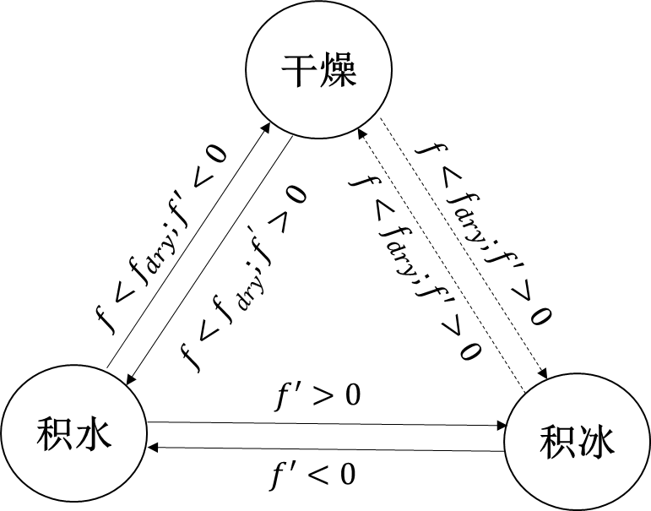

图4. 2 路面状态转换关系图

根据先验知识对以上转换关系进行分析，传感器状态判断中会出现如下几种误判情况：

1. 在结冰或者融冰过程中，频率会跨越，会产生误判的可能；



1. 积水状态在蒸发和凝固过程中，频率均会上升，可能会对这两种变化过程出现误判；

对于情况1的情形，如果仅从单个数据进行路面状态的判断很难得到路面状态的真实情况，因此需要缓存一部分数据存入队列*Fre_que*来辅助进行路面状态的判断，并计算缓存数据中相邻数据之间的差值，存入*Fre_que_dif*队列中，队列*Fre_que*和*Fre_que_dif*均采用滑框方式进行存储。只有当*Fre_que_dif*队列中所有数据均大于零时，则判断为结冰过程；融冰过程反之。对于情况2的情形，虽然自然情况下水的蒸发过程会使水层厚度减少，但是其过程非常缓慢，而凝固过程是一个相对很快的变化，也可以用*Fre_que_dif*均大于零来进行判断。其具体算法流程如下图所示：



图4. 3路面状态识别算法流程图

**4.4 无线传输设计**

在实际安装过程中，由于转发站与传感器之间采用线缆方式进行连接，为了防止线缆被损坏，以及对路面交通造成影响，线缆需要埋入路面，由于线缆较长，需要在路面上开一条细长的沟槽，增大施工难度，影响路面整体。所以对系统的各个模块以“物联网”模式进行无线传输设计。

传感器首先将数据传输至转发站，转发站将数据发送至云端服务器，个人用户从云端服务器获取数据，如下图所示。



图4. 4 无线谐振式路面状态传感器系统框架图

无线式测量原理与上述谐振式路面状态传感器原理相同，主要不同有：

1. 传感器与转发站采用ZigBee[31] 无线方式进行通信；
2. 转发站通过GPRS[32] [33] 模块通过TCP网络协议与云端服务器进行通信；
3. 个人用户通过微信公众号获取云端服务器上路面状态信息。

**4.5 试验测试**

传感器在研制出来后，需要进行一系列的试验来对传感器进行验证，并在试验过程中对出现的现象和问题能够给予解释和改进。主要设计以下试验进行传感器功能测试。

表4. 1 传感器试验表

|  |  |
| --- | --- |
| **试验类型** | **试验目的** |
| 原理性试验 | 对传感器原理进行验证，包括定性和定量两个方面。 |
| 温度稳定性试验 | 对传感器温度稳定性进行测试，若温度稳定性差需要进行温度补偿。 |
| 无线通信距离试验 | 对无线谐振式路面传感器与转发站之间的无线通信距离进行测试，了解是否能够满足实际需求。 |
| 超量程试验 | 在冰层和水层很厚的情况下，传感器能否进行正常工作。 |
| 抗干扰试验 | 模拟测量碾压和路面泥土等进行抗干扰试验。 |
| 实际路面试验 | 在实际路面中对传感器进行测试，观察能够正常工作。 |

# 5 计划进度

|  |  |
| --- | --- |
| **计划时间** | **工作任务** |
| 2016.07—2016.9 | 1) 完成国内外现状对比与分析；  2) 完成数学建模与仿真分析。 |
| 2016.09—2016.11 | 1) 完成电路设计，以及PCB板焊接；  2) 完成机械结构设计和加工。 |
| 2016.11—2017.01 | 1) 对电路进行调试；  2) 编写相关下位机驱动程序；  3) 编写服务器端路面状态识别算法。 |
| 2017.01—2017.03 | 1) 实验室模拟试验和实际路面试验测试；  2) 对传感器进行优化设计。 |
| 2017.03—2017.05 | 1) 论文撰写，修改;  2) 准备答辩材料等。 |

**6 参考文献**

1. 孟遂珍. 国外高速公路的管理与气象信息[J]. 气象科技, 2000 (4): 60-62.
2. Gagnon R E, Groves J, Pearson W. Remote ice detection equipment—RIDE[J]. Cold Regions Science and Technology, 2012, 72: 7-16.
3. 欧彦, 蒲翔, 周旭驰, 等. 路面结冰监测技术研究进展[J]. 公路, 2013 (4): 191-196.
4. 张爱英, 丁德平, 李迅, 等. 相似离度在北京市道面结冰预报中的初步应用[J]. 气象科技进展, 2012, 2(1): 36-38.
5. 敖振浪, 伍光胜, 周钦强, 等. 基于 GPRS 技术的自动气象站数据采集系统[J]. 广东气象, 2007, 29(4): 1-4.
6. 李迅, 尹志聪, 丁德平,等. 北京地区高速公路道面结冰特征及气象条件[J]. 应用气象学报, 2012, 23(5):578-584.
7. Barre C, Lapeyronnie D, Salaun G. Ice detection assembly installed on an aircraft: US, US7000871[P]. 2006.
8. Li W, Zhang J, Ye L, et al. A Fiber-Optic Solution to Aircraft Icing Detection and Measurement Problem[C]// International Conference on Information Technology and Computer Science. IEEE Computer Society, 2009:357-360.
9. 邹建红. 斜端面光纤式飞机结冰冰型检测技术研究[D]. 华中科技大学, 2013.
10. 王绍龙, 李岩, 冯放,等. 基于超声波法的风力机叶片翼型结冰检测方法研究[C]// 全国风能应用技术年会. 2013.
11. 杨浩, 吴畏, 童杰. 基于三维重建的输电线路覆冰在线监测[C]// 重庆市电机工程学会学术会议. 2012.
12. Pasero E, Riccardi M, Meindl T B. Multi-frequency capacitive measurement device and a method of operating the same: US, US7205780[P]. 2007.
13. 袁铜森, 何海鹰, 涂振宇,等. 一种道路路面结冰测量系统:中国, CN205301440U[P]. 2015.
14. Jonsson P. Remote sensor for winter road surface status detection[C]// Sensors. IEEE, 2011:1285-1288.
15. 徐松松, 阮驰, 冯丽丽. Road surface condition sensor based on scanning detection of backward power[J]. Chinese Optics Letters, 2014, 12(5):19-22.
16. Keiji, Fujimura, Takashi, Sakamoto. Road Surface Sensor[J]. FUJITSU TEN Tech.J., 1988, (1): 64-72.
17. 顾昊, 李勃. 基于偏振测量的路面积水积冰检测方法[J]. 电子测量技术, 2011, 34(7): 99-102.
18. L.Colace, F.Santoni. Optical road-ice detector operating in the near infrared[J]. ELECTRONICS LETTERS, 2013, 49(5).
19. 孙晓凤. 影响电容器电容因素的控制[C]// 建筑科技与管理学术交流会. 2013.
20. 崔丽琴. 基于CAV444的电容式冰厚传感器及其检测系统的研究[D]. 太原理工大学, 2010.
21. Troiano A, Pasero E, Mesin L. New System for Detecting Road Ice Formation[J]. IEEE Transactions on Instrumentation & Measurement, 2011, 60(3):1091-1101.
22. 谭舒亚. 路面结冰检测技术的研究[D]. 华中科技大学, 2015.
23. 张杰, 王敏, 张洪,等. 谐振平膜型结冰传感器的智能温度补偿[J]. 计量与测试技术, 2005, 32(8):4-5.
24. Muralt P. PZT thin films for microsensors and actuators: Where do we stand?[J]. IEEE Transactions on Ultrasonics Ferroelectrics & Frequency Control, 2000, 47(4):903-15.
25. 郭卫民, 谭军, 黄水清. FeNiCo高温恒弹性合金特性研究[J]. 功能材料, 2005, 36(8):1210-1212.
26. 刘艳美, 谭延昌, 赵宗彦,等. 铁磁恒弹性合金性能时间稳定性研究--稳定化处理对其组织结构稳定性的影响[J]. 金属功能材料, 2003, 10(6):22-26.
27. 闫迎利. 压电效应及其应用[J]. 安阳师范学院学报, 2001(2):44-45.
28. 江秉琛. 论薄板微弯曲理论的各种简化[J]. 重庆大学学报自然科学版, 1984(4):129-135.
29. 胡海昌. 弹性薄板的小挠度平衡问题[M]. 中国科学院, 1955.
30. Pryor R W. Multiphysics Modeling Using COMSOL: A First Principles Approach[J]. 2011, 19(4):337-348.
31. ZigBee Specification[J]. 2007, 1(1).
32. 李晓芬. 基于GPRS/GSM的天津市路灯监控系统开发与评估研究[D]. 天津大学, 2008.
33. 曾伟, 郑建勇, 胡敏强. GPRS无线通信在监控装置中的应用研究[J]. 电力自动化设备, 2004, 24(9):38-41.

**考 核 结 果：（分数）**

|  |  |  |
| --- | --- | --- |
| **研究生签字**  **指导教师签字**  **院(系、所)领导签字** |  |  |

**年 月 日**